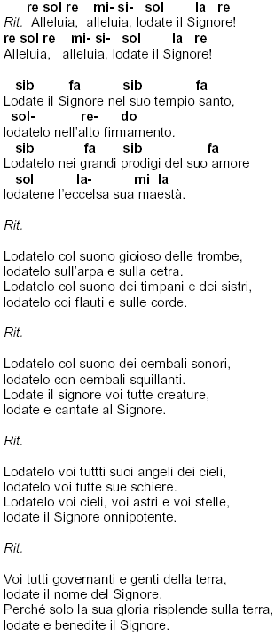
Alleluia, lodate il Signore

